Пояснювальна записка
до проекту громадського бюджету 2021
«Мандрівний робоклуб»
Проект «Мандрівний робоклуб» направлений на вирішення проблем відсутності навчального роботехнічного обладнання в школах Новокаховської громади, нестачі спеціальних знань з робототехніки у вчителів інформатики, фізики та технологій (особливо сільських шкіл) та доступу до якісної сучасної освіти учнів загальноосвітніх шкіл та позашкільних закладів.
В рамках проекту планується:
- Закупити сучасне обладнання для організації «Мандрівного робоклубу» та надати можливість вчителям міста використовувати їх на своїх уроках відповідно до їх бажань, планів роботи за складеного графіка використання.
- Розробити та затвердити програму підвищення кваліфікації вчителів та провести навчання за програмою «Основи автоматизації та КІТ в STEM освіті.»
- Провести спільні уроки з робототехніки в школах громади (особливо сільських) та скласти графік і надати можливість вчителям використовувати роботів на уроках інформатики, фізики та технологій на наступний після реалізації проекту навчальний рік.
Досвід в реалізації подібних проектів:
З 2017року реалізується проєкт «ITschoolNK» - проект неформальної освіти ГО «ЦЕНТР СУЧАСНОГО РОЗВИТКУ «АСТРА» та ВСП «НОВОКАХОВСЬКИЙ ФАХОВИЙ КОЛЕДЖ ТАВРІЙСЬКОГО ДАТУ ім. Дмитра Моторного». Щорічно проект залучає десятки дітей нашої громади.
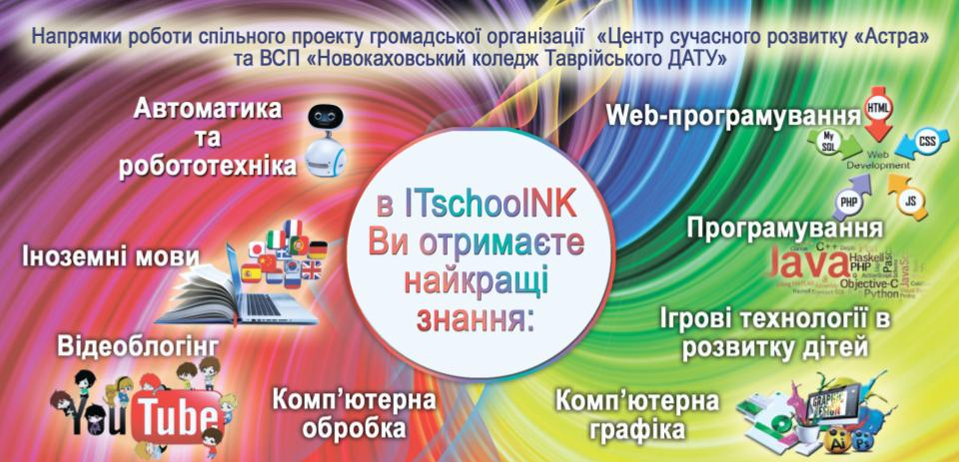

«Лабіринт кроків» - квітень-червень 2019. Під час реалізації проекту в школах громади (ЗОШ№1, ЗОШ№3, НВК№2) було проведено 48 навчальних годин в початкових класах з метою впровадження Європейської методики вивчення програмування з технологією доповненою реальністю «Scottie Go!»
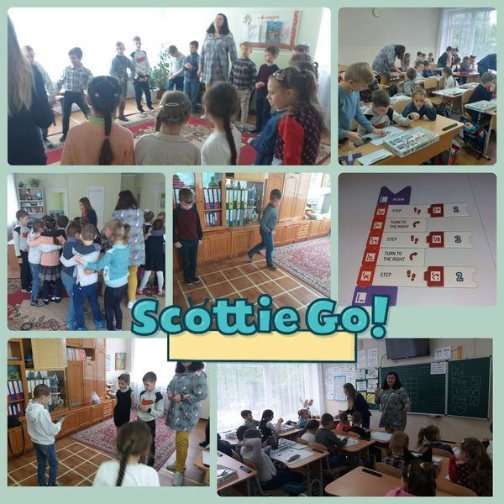

Міський конкурс програмування ігор «Play Code»
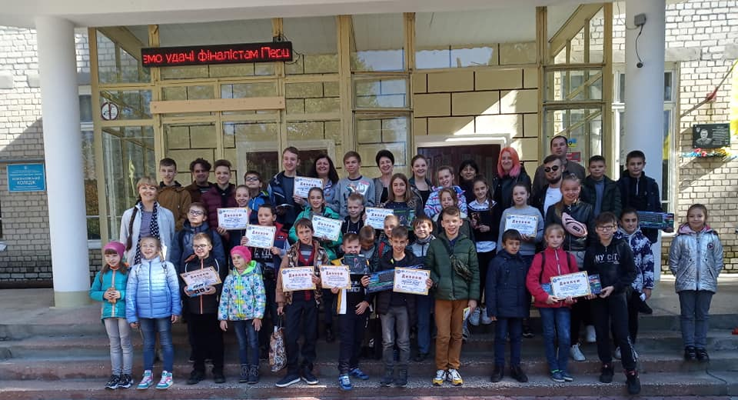
Тренінг для вчителів інформатики міста «Додатки Google в освітній діяльності» (для 20-и осіб)
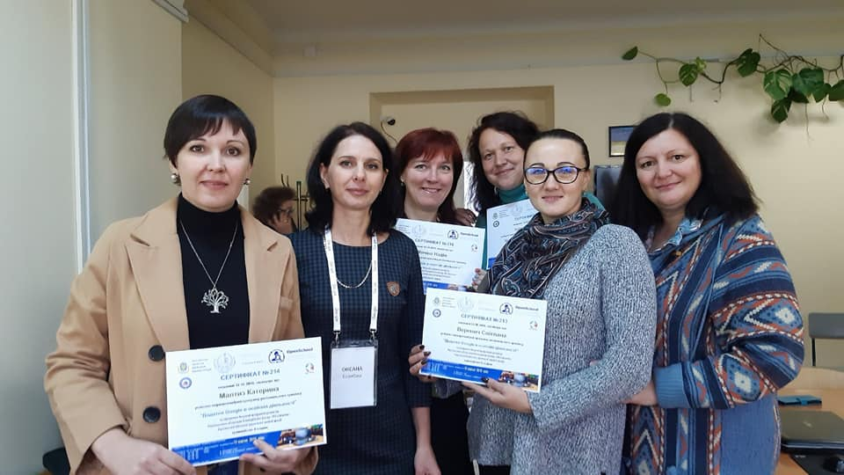
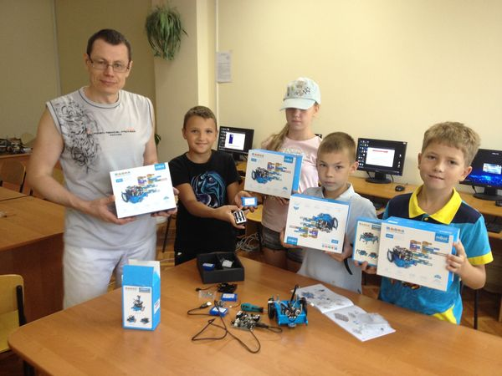
Ми вже маємо робототехнічні конструктори попередньої версії та досвід їх впровадження, обслуговування та ремонту та прагнемо передати цей досвід іншим та спробуємо надихнути шкільні спільноти до створення гуртків, студій чи клубів робототехніки в своїх школах. А в подальшому організувати та провести перший міський чемпіонат з спортивної дитячої робототехніки.

